Investigación sobre la estructura organizacional de Microsft

Grupo DANKYS:

Samuel Quirós Lara

Keirin Obando Duarte

Akion Cheng Jimenez

Adrian Águilas Días

Nazareth Gomez Gomez

Yeilin Moya Baltodano

Universidad Nacional

Liderazgo y Organización

María Vargas Sibaja

19 de septiembre del 2024

Introducción

Microsoft es una de las empresas más grandes e influyentes del mundo. Su éxito no solo se debe a sus productos innovadores, sino también a su estructura organizacional, que le permite mantenerse como líder en el ámbito tecnológico. Esta estructura ayuda a que la empresa funcione de manera eficiente, con cada departamento cumpliendo su papel y contribuyendo al crecimiento de la compañía.

En este trabajo, revisaremos cómo está organizada la empresa, describiendo los principales departamentos y roles. Además, veremos cómo estas áreas se conectan entre sí para cumplir con los objetivos de Microsoft. También analizaremos posibles mejoras en su estructura, buscando maneras de hacerla aún más eficiente.

Por medio de un diagrama, mostraremos la jerarquía y las funciones de cada departamento, lo que nos permitirá entender mejor cómo se distribuyen las responsabilidades dentro de la empresa y cómo trabajan juntos los distintos equipos. Este análisis ayudará a evaluar la estructura actual de Microsoft y a sugerir formas de mejorar su desempeño en el futuro.

Diagrama

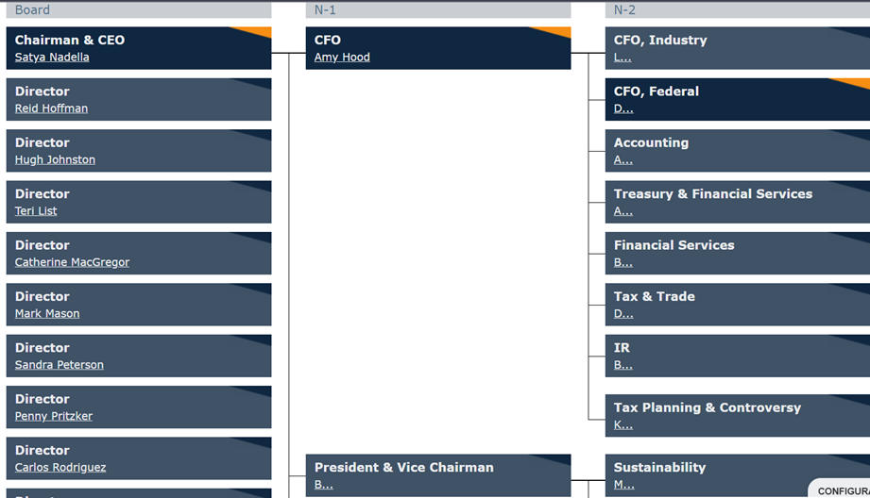

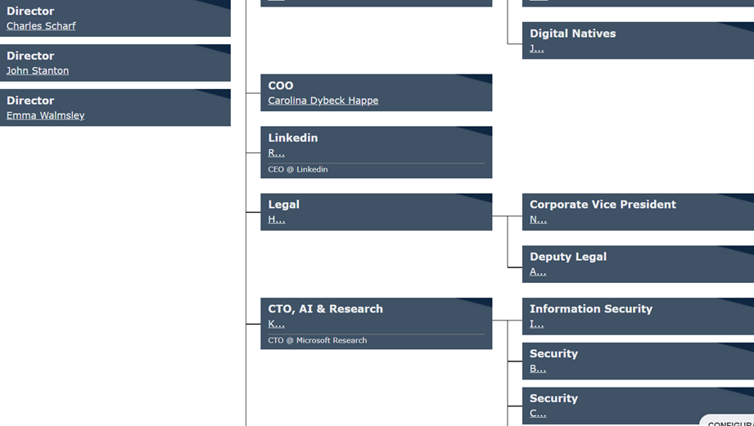

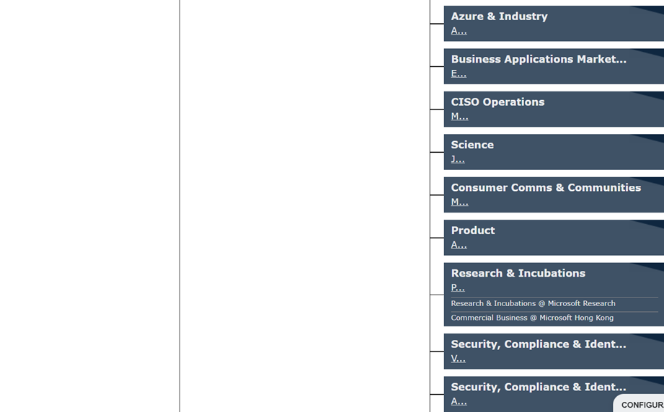

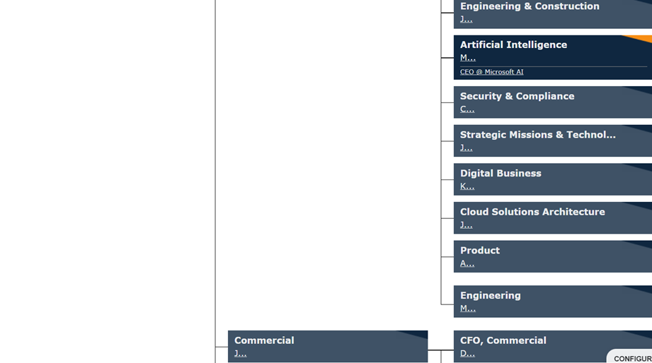

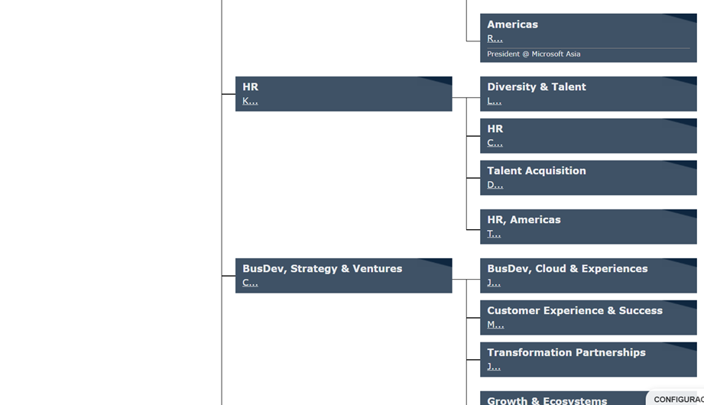

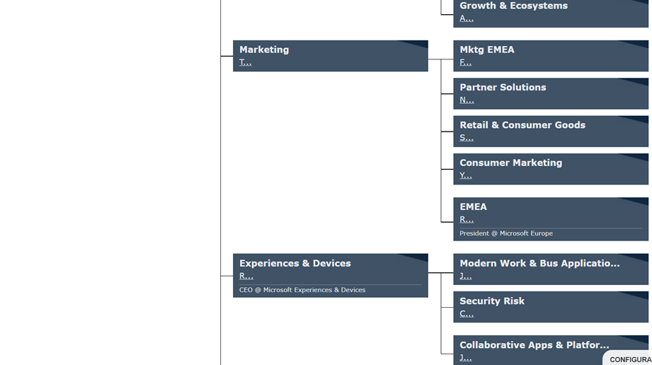



Funciones

CFO:

Garantiza que las operaciones financieras y contables diarias se ejecuten de forma fluida.

Vela por el correcto y oportuno uso de los recursos de la empresa, en definitiva por su bienestar financiero.

Atiende a los procedimientos económicos de la empresa y protocolos financieros

President & Vice Charman: Presidente de la junta directiva

Presidente de la junta directiva: Supervisa las actividades del consejo de administración, orienta la estrategia corporativa y toma decisiones clave sobre la dirección de la empresa.

Gobernanza corporativa: Garantiza que la junta directiva actúe en el mejor interés de los accionistas y se adhiere a las leyes y regulaciones pertinentes.

Linkedin CEO

Dirección ejecutiva: Lidera la estrategia y operaciones generales de LinkedIn, una red social profesional, tomando decisiones clave que afectan el crecimiento y la evolución de la plataforma.

Innovación y crecimiento: Identifica nuevas oportunidades de negocio, asegura la implementación de nuevas tecnologías y servicios para expandir la plataforma y atraer a más usuarios.

Legal

Cumplimiento normativo: Garantiza que la empresa siga las leyes y regulaciones vigentes, minimizando riesgos legales.

Asesoría jurídica: Ofrece asesoría sobre contratos, disputas legales y derechos de propiedad intelectual, asegurando que todas las operaciones se realicen conforme a la ley.

Gestión de litigios: Representa a la empresa en juicios o negociaciones legales, y gestiona el riesgo y las exposiciones legales.

CTO, AI & Research

Innovación tecnológica: Lidera el desarrollo y la implementación de nuevas tecnologías en la empresa, con un enfoque en inteligencia artificial (IA) e investigación avanzada.

Desarrollo de productos: Supervisa el desarrollo de soluciones tecnológicas y su integración en los productos y servicios de la empresa.

Investigación: Impulsa la investigación en áreas emergentes, asegurando que la empresa esté a la vanguardia de las nuevas tecnologías.

Commercial

Estrategia de ventas: Desarrolla e implementa estrategias comerciales para maximizar los ingresos y el crecimiento de la empresa.

Relaciones con clientes: Gestiona las relaciones con los clientes, asegurando la satisfacción del cliente y buscando nuevas oportunidades de negocio.

Optimización del mercado: Identifica nuevos mercados y oportunidades de expansión comercial.

HR:

Gestión del talento: Recluta, retiene y desarrolla el talento dentro de la organización, asegurando que la empresa cuente con el personal adecuado para cumplir sus objetivos.

Desarrollo organizacional: Supervisa el bienestar de los empleados, incluyendo la cultura organizacional, beneficios, y políticas laborales.

Cumplimiento laboral: Asegura que la empresa cumpla con las normativas laborales vigentes.

BusDev, Strategy & Ventures

Desarrollo de negocios: Identifica y crea nuevas oportunidades comerciales y asociaciones estratégicas para impulsar el crecimiento.

Estrategia corporativa: Define la visión a largo plazo de la empresa y establece las tácticas para lograr los objetivos de crecimiento.

Inversiones en nuevas áreas: Evalúa y dirige inversiones estratégicas y el desarrollo de nuevos negocios o unidades dentro de la empresa.

Marketing

Desarrollo de Estrategia de Marketing: Crea y ejecuta estrategias de marketing integradas para promover productos o servicios y mejorar la visibilidad de la marca.

Gestión de Marca: Supervisa la percepción y el posicionamiento de la marca en el mercado, asegurando la coherencia en todos los puntos de contacto con el cliente.

Análisis de Mercado: Realiza estudios de mercado para identificar tendencias, necesidades de los clientes y oportunidades de crecimiento.

Experiences & Devices:

Supervisa las áreas de productos de hardware y experiencias de usuario. Esto incluye el desarrollo de dispositivos como Surface y las experiencias integradas en los sistemas operativos y software de Microsoft. Su rol es asegurar que los productos y servicios proporcionen una experiencia de usuario coherente y de alta calidad.

Gaming:

Desarrollo de Juegos: Dirige el desarrollo de videojuegos, desde el concepto hasta el lanzamiento, asegurando alta calidad y experiencias de juego innovadoras.

Monetización de Juegos: Desarrolla estrategias de monetización, como ventas de juegos, suscripciones, y micro transacciones, para maximizar ingresos.

Gestión de la Comunidad: Interactúa con la comunidad de jugadores, gestionando foros, redes sociales, y eventos para aumentar la participación y lealtad de los usuarios.

Conclusión

En conclusión, podemos apreciar que la estructura organizacional de Microsoft está diseñada bajo una clara división de roles y responsabilidades el cual maximiza la eficiencia y fomenta la innovación de la empresa jerárquicamente construido iniciando desde el CEO y liderazgos ejecutivos hasta llegar a las áreas claves como lo serian finanzas, ventas, marketing…

Donde cada departamento mencionado anteriormente cumple una función crucial y colaboran entre sí para alcanzar los objetivos de la empresa.

Referencias

The Official Board. (n.d.). *Org Chart Microsoft* [Diagrama]. Recuperado el 17 de septiembre de 2024, de https://www.theofficialboard.com/org-chart/microsoft